一、Activity Service的生命周期
service的生命周期，从它被创建开始，到它被销毁为止，可以有两条不同的路径：

- A started service
被开启的service通过其他组件调用 startService()被创建。
这种service可以无限地运行下去，必须调用stopSelf()方法或者其他组件调用stopService()方法来停止它。当service被停止时，系统会销毁它。
- A bound service
被绑定的service是当其他组件（一个客户）调用bindService()来创建的。客户可以通过一个IBinder接口和service进行通信。客户可以通过 unbindService()方法来关闭这种连接。一个service可以同时和多个客户绑定，当多个客户都解除绑定之后，系统会销毁service。

这两条路径并不是完全分开的。
即是说，你可以和一个已经调用了 startService()而被开启的service进行绑定。
比如，一个后台音乐service可能因调用 startService()方法而被开启了，稍后，可能用户想要控制播放器或者得到一些当前歌曲的信息，可以通过bindService()将一个activity和service绑定。这种情况下，stopService()或 stopSelf()实际上并不能停止这个service，除非所有的客户都解除绑定。

官方文档中解释Android service的生命周期
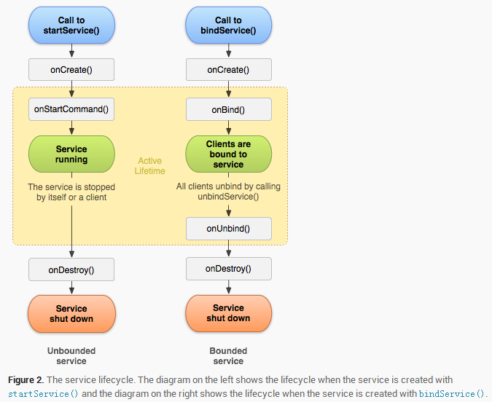
这个图说明了service典型的回调方法，尽管这个图中将开启的service和绑定的service分开，但是你需要记住，任何service都潜在地允许绑定。

- startService的使用及Service生命周期
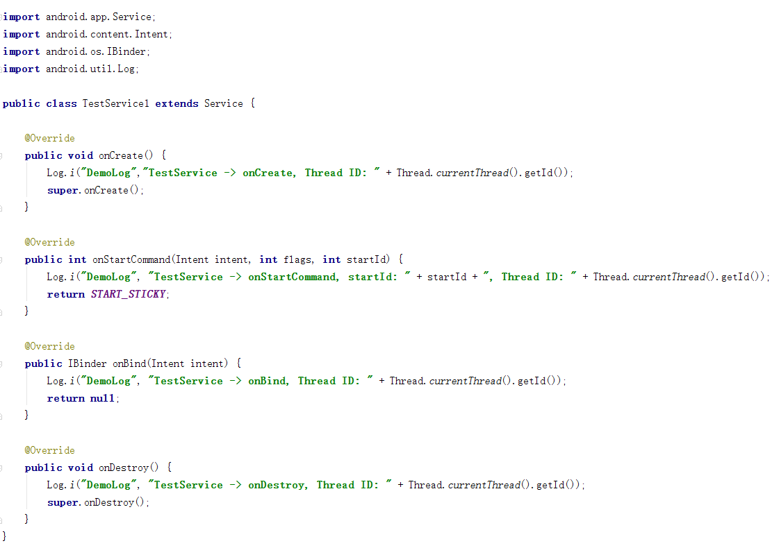
Activity中启动Service：
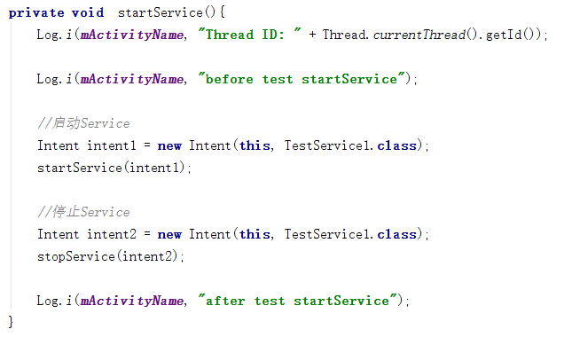
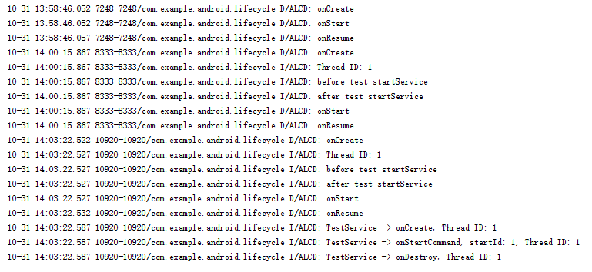
我们看一下输出结果会发现，程序直接上来在输出了before test startService之后，却立即输出了after test startService，在这之后才是TestService内部各个回调方法的输出，这说明startService()方法和stopService()方法在执行完后立即返回了，也就是这两个方法都不是阻塞式的，启动service和停止service都是异步操作，startService()、stopService()都是将intent对象发送给Android Framework，然后Framework层异步地启动、停止Service。

对应的，Android系统中的Service周期可以用下图表示：
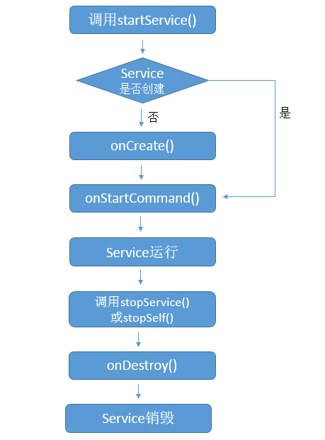

- bindService的使用及Service生命周期

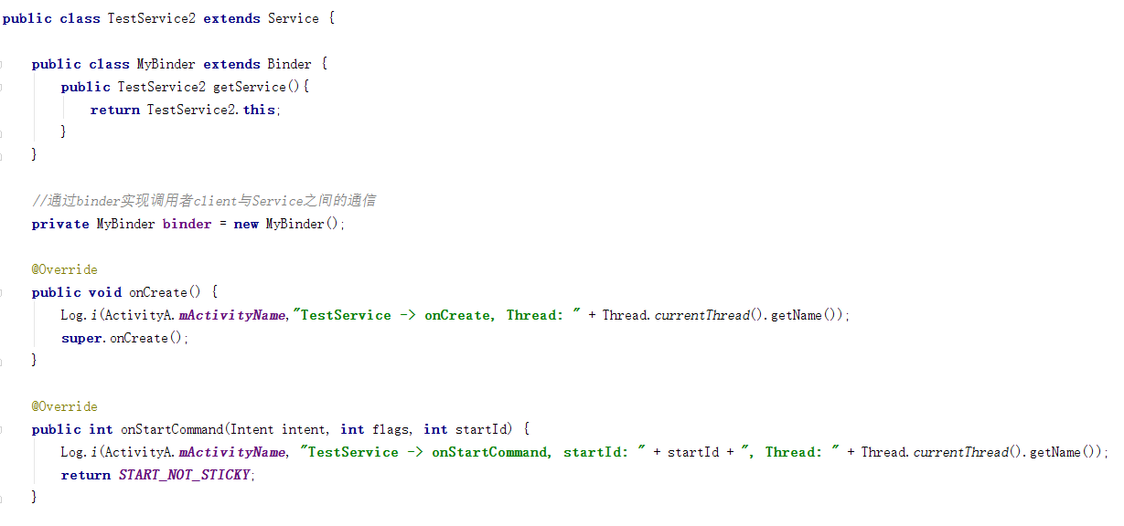
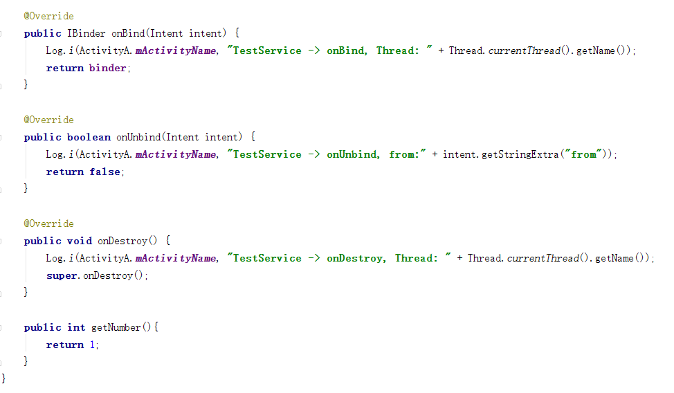
Activity中绑定Service：
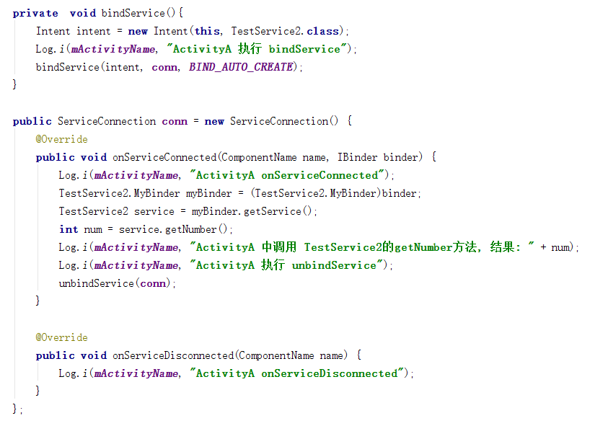
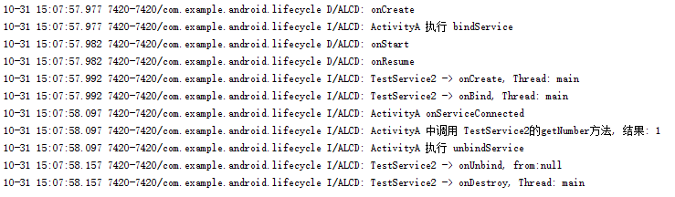
首先，通过上面的代码我们可以看到Service中执行的回调方法都是执行在主线程中的。
当我们调用bindService方法时，我们需要将Intent、ServiceConnection等实例传入， 在调用了bindService之后，由于Service此时还不存在，那么Android就会首先创建一个TestService2的实例，并执行其onCreate回调方法，onCreate方法在其生命周期中只会被调用一次。
总结一下调用bindService之后发生的事情:
client 执行 bindService ->
如果Service不存在，Service 执行 onCreate ->
如果没有执行过onBind，Service 执行 onBind ->
client的实例ServiceConnection 执行 onServiceConnected

在执行了bindService之后，一共有一个client连接到了TestService，即ActivityA，每次client在调用了unbindService方法之后，该client会与Service解除绑定，在与某个client解除绑定之后，Service会检测是否还有其他的client与其连接绑定，如果没有其他任何client与其处于连接状态，那么Service会执行onUnbind方法，然后执行onDestroy方法，最终销毁自己。
总结一下调用unbindService之后发生的事情:
client 执行 unbindService ->
client 与 Service 解除绑定连接状态 ->
Service 检测是否还有其他client与其连接，如果没有 ->
Service 执行onUnbind ->
Service 执行onDestroy

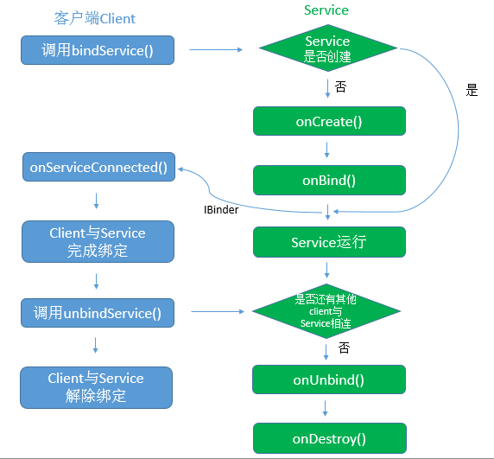

二、Android Service中的Thread
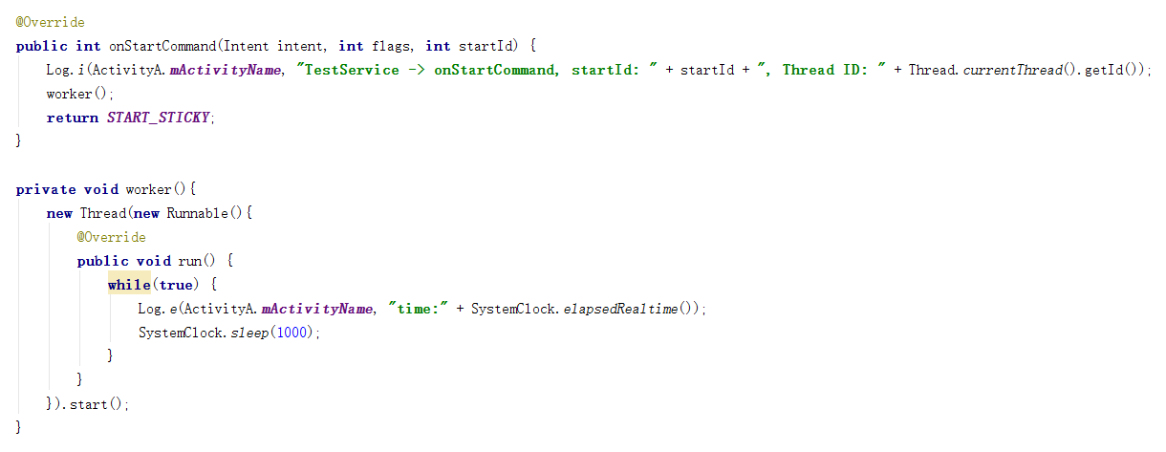
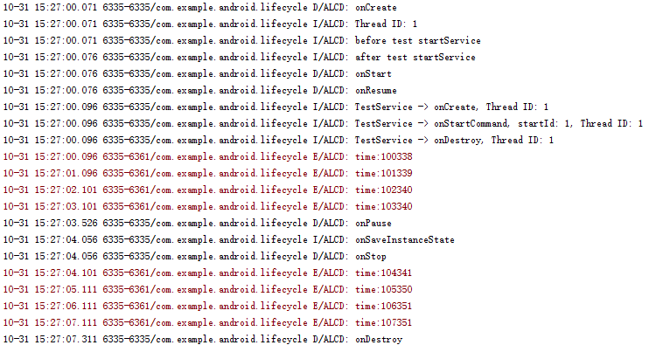
从输出信息可以看出，程序在启动后直接调用service的启动代码，在onStartCommand函数中启动了子线程进行消息打印工作。
在service调用onDestroy函数销毁后，上述子线程仍然在运行。
在手机上按下home键后，activity中打印onStop信息，程序进入后台，上述子线程仍然在运行。
在手机上使用进程管理，杀死该应用进程后，APP中打印onDestroy信息，上述子线程停止输出信息，在service中创建的Thread现场停止运行。

参考文献：
- http://blog.csdn.net/iispring/article/details/47689819
- http://blog.csdn.net/iispring/article/details/48169339

